Вариант 1.
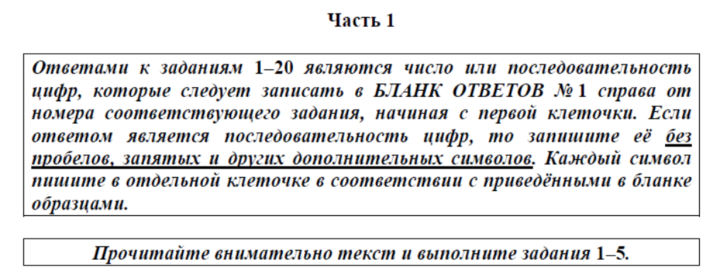
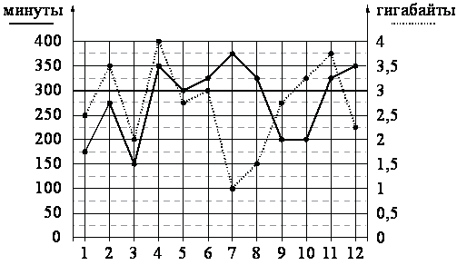
На рисунке точками показано количество минут исходящих вызовов
и трафик мобильного интернета в гигабайтах, израсходованных абонентом
в процессе пользования смартфоном, за каждый месяц 2019 года. Для удобства точки, соответствующие минутам и гигабайтам, соединены сплошными и пунктирными линиями соответственно.
В течение года абонент пользовался тарифом «Стандартный», абонентская плата по которому составляла 350 рублей в месяц. При условии нахождения абонента на территории РФ в абонентскую плату тарифа «Стандартный» входит:
- пакет минут, включающий 300 минут исходящих вызовов на номера, зарегистрированные на территории РФ;
- пакет интернета, включающий 3 гигабайта мобильного интернета;
- пакет SMS, включающий 120 SMS в месяц;
- безлимитные бесплатные входящие вызовы.

Стоимость минут, интернета и SMS сверх пакета тарифа указана в таблице.

Исходящие вызовы | 3 руб./мин.
Мобильный интернет (пакет) | 90 руб. за 0,5 ГБ
SMS | 2 руб./шт.

Абонент не пользовался услугами связи в роуминге. За весь год абонент отправил 110 SMS.

1. | Определите, какие месяцы соответствуют указанному в таблице количеству исходящих вызов.  Заполните таблицу, в бланк ответов перенесите числа, соответствующие номерам месяцев, без пробелов, запятых и других дополнительных символов (например, для месяцев май, январь, ноябрь, август в ответ нужно записать число 51118).
  Исходящие вызовы | 150 мин. | 300 мин. | 175 мин. | 375 мин.
  Номер месяца
  Ответ:
2. | Сколько рублей потратил абонент на услуги связи в июле?
  Ответ:
3. | Сколько месяцев в 2019 году абонент не превышал лимит по пакету исходящих минут?
  Ответ:
4. | На сколько процентов увеличился трафик мобильного интернета в апреле по сравнению с мартом 2019 года?
  Ответ:
5. | В конце 2019 года оператор связи предложил абоненту перейти на новый тариф, условия которого приведены в таблице.  *исходящие вызовы на номера, зарегистрированные на территории РФ  Абонент решает, перейти ли ему на новый тариф, посчитав, сколько бы он потратил на услуги связи за 2019 г., если бы пользовался им. Если получится меньше, чем он потратил фактически за 2019 г., то абонент примет решение сменить тариф.  Перейдёт ли абонент на новый тариф? В ответе запишите ежемесячную абонентскую плату по тарифу, который выберет абонент на 2020 год.
  Стоимость перехода на тариф | 0 руб.
  Абонентская плата в месяц | 470 руб.
  В абонентскую плату включены пакеты:
  пакет исходящих вызовов | 400 минут
  пакет мобильного интернета | 4 ГБ
  пакет SMS | 120 SMS
  После расходования пакетов:
  входящие вызовы | 0 руб./мин.
  исходящие вызовы* | 4 руб./мин.
  мобильный интернет (пакет) | 160 руб. за 0,5 ГБ
  SMS | 2 руб./шт.
  Ответ:
6. | 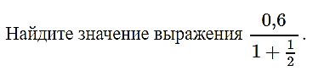
  Ответ:
7. | 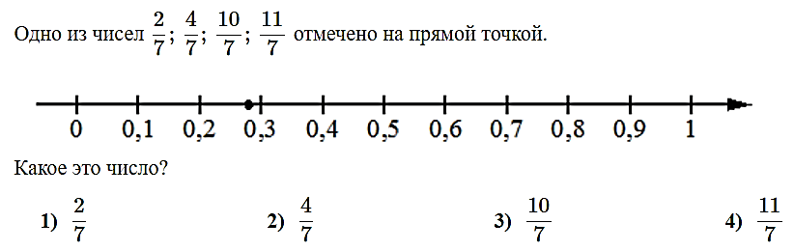
  Ответ:
8. | 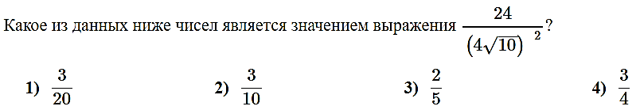
  Ответ:
9. | Найдите корень уравнения 4(x−8) = − 5.
  Ответ:
10. | В магазине канцтоваров продаётся 272 ручки: 11 красных, 37 зелёных, 26 фиолетовых, остальные синие и чёрные, их поровну. Найдите вероятность того, что случайно выбранная в этом магазине ручка будет зелёной или синей.
  Ответ:
11. | 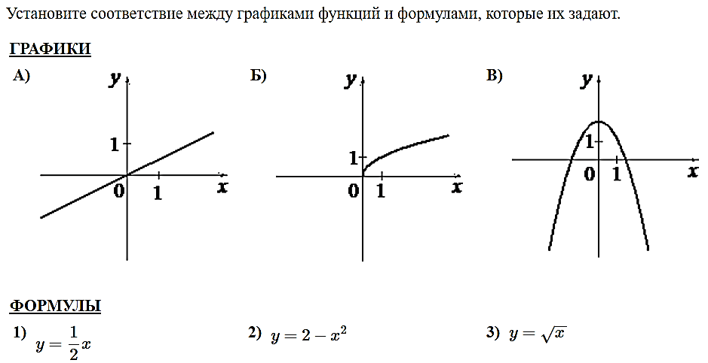
  Ответ:
12. | Выписаны первые три члена геометрической прогрессии: 125; − 100; 80; …  Найдите её пятый член.
  Ответ:
13.
  Ответ:
14. | 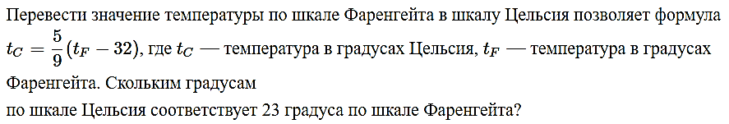
  Ответ:
15. | 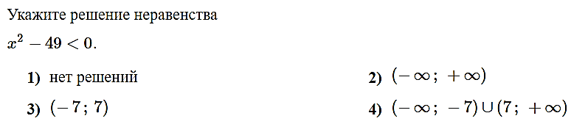
  Ответ:
16. | В треугольнике два угла равны 43° и 88°. Найдите его третий угол. Ответ дайте в градусах.
  Ответ:
17. | 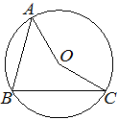  Точка O — центр окружности, на которой лежат точки A, B и C. Известно, что ∠ABC=75° и ∠OAB=43°. Найдите угол BCO. Ответ дайте в градусах.
  Ответ:
18. | 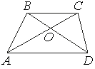  Диагонали AC и BD трапеции ABCD с основаниями BC и AD пересекаются в точке O, BC=11, AD=15, AC=52. Найдите AO.
  Ответ:
19. | 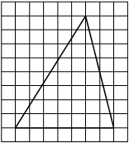  На клетчатой бумаге с размером клетки 1×1 изображён треугольник. Найдите его площадь.
  Ответ:
20.
  Какие из следующих утверждений верны?
  1) | Существует прямоугольник, диагонали которого взаимно перпендикулярны.
  2) | Если в ромбе один из углов равен 90 градусам, то этот ромб является квадратом.
  3) | В тупоугольном треугольнике все углы тупые.
  В ответ запишите номера выбранных утверждений без пробелов, запятых и других дополнительных символов.
  Ответ:
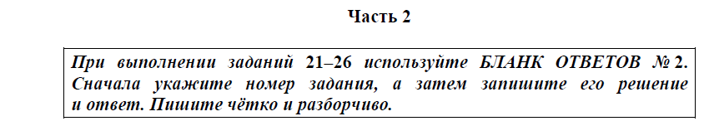
21. | 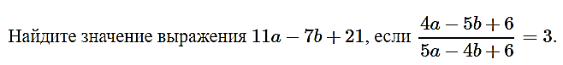
22. | Расстояние между пристанями А и В равно 72 км. Из А в В по течению реки отправился плот, а через час вслед за ним отправилась моторная лодка, которая, прибыв в пункт В, тотчас повернула обратно и возвратилась в А. К этому времени плот проплыл 33 км. Найдите скорость лодки в неподвижной воде, если скорость течения реки равна 3 км/ч.
23. | 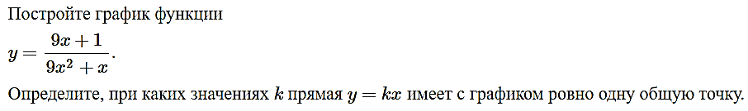
24. | Прямая AD, перпендикулярная медиане ВМ треугольника АВС, делит её пополам. Найдите сторону АС, если сторона АВ равна 4.
25. | Сторона CD параллелограмма ABCD вдвое больше стороны BC. Точка N — середина стороны CD. Докажите, что BN — биссектриса угла ABC.
26. | В трапеции ABCD боковая сторона AB перпендикулярна основанию BC. Окружность проходит через точки C и D и касается прямой AB в точке E. Найдите расстояние от точки E до прямой CD, если AD=20, BC=10.

